**Opdracht besturingstechniek m.b.v. picbasic**

Orientatie:

<http://arie-vissers-picbasic.jouwweb.nl/>

<http://www.picbasic.nl/>

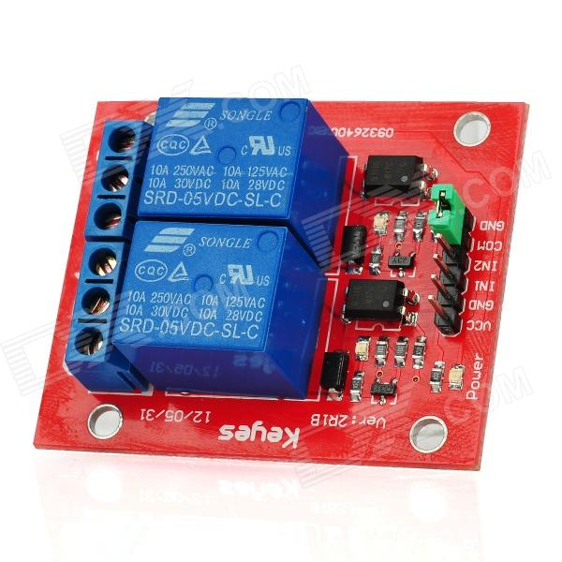

Zelf voorstellen welke praktijkopdracht je hier mee wilt gaan maken.

Doorspreken met Arie voor goedkeuring.

Resultaat, bevindingen en tegenslagen…..

Hiervan een verslag van maken

Suc6